一年 班 座號： 姓名：
高雄市立陽明國中99學年度第2學期第1次段考一年級生物科試題
※背面有試題※
一生物1
選擇題：（每題2分）
1.下列何種生物所產生的後代，其性狀和親代差別最大？ (A)老鼠生小老鼠 (B)常春藤由一段莖長出小植物
(C)水螅體壁長出小水螅 (D)變形蟲經分裂形成兩隻變形蟲。
2.我國法律規定「表兄妹不能結婚」。依生物知識判斷，何者為其主要目的？ (A)避免造成不孕 (B)避免親屬關係的混亂 (C)減少基因發生突變的機率 (D)減少遺傳性疾病發生的機會。
3.丸尾的自生筆記中寫下了有關於「受精」的敘述，何者是正確的？（甲）一個卵只能和一個精子結合成受精卵（乙）體內受精完全不需以「水」為媒介（丙）生活在水中的生物，一定行體外受精（丁）行有性生殖的生物，一定有受精的過程。 (A)甲乙丁 (B)乙丙丁 (C)甲丁 (D)乙丙。
4.果蠅的細胞內具有4對染色體，而經過4次細胞分裂後，所產生的子細胞中具有多少條染色體？ (A) 4 (B) 8 (C) 32 (D) 64。
5.有關有性生殖的敘述，下列何者錯誤？ (A)整個雞蛋就是一個卵細胞，其中卵黃相當於細胞核 (B)通常卵細胞都比精子大 (C)孔雀魚、大肚魚是卵胎生 (D)胎生動物的卵在輸卵管受精、在母體的子宮發育。
6.關於基因改造技術的應用，下列敘述何者錯誤？ (A)在醫療上可大量製造疫苗與藥物的開發 (B)在農業上可將抗病蟲害基因植入植物細胞內，使植物可以抗蟲害以減少農藥噴灑 (C)將螢光基因植入到魚身上，產生具觀賞價值的螢光魚 (D)植入抗輪點病毒的基因到木瓜樹，可使木瓜樹不會生任何疾病。
7.根據孟德爾的遺傳法則，當成對的兩個等位基因是不同的型式時，下列敘述何者正確？ (A)基因會發生突變 (B)所控制的性狀能表現出來的是顯性等位基因 (C)所控制的性狀能表現出來的是隱性等位基因 (D)兩個等位基因會彼此融合，所以無法表現。
8.我們常吃的花生，通常果莢內有數粒花生仁，其原因為下列何者？ (A)一朵花內有許多子房 (B)一個子房內有許多胚珠 (C)一個胚珠內有許多卵細胞 (D)一粒花粉內有很多精細胞。
9.人類DNA約含有兩萬多個基因，內部所有遺傳物質的總和叫做什麼？ (A)性狀 (B)染色體 (C)遺傳法則
(D)人類基因組。
10.某養雞場養了很多蛋雞，但是都沒有和公雞交配，則下列敘述何者正確？ (A)沒有交配的母雞不會生蛋
(B)生出的蛋含單套染色體 (C)生出的蛋沒有小白點 (D)生出的蛋可孵出小雞。
11.老王有甲、乙兩株不同性狀的番茄。他利用甲植株的花粉來使乙植株受精，得到種子後，再播種長成丙植株。何者敘述正確？ (A)丙植株的所有性狀和甲相同 (B)此受精作用中的精細胞是由乙植株提供 (C)受精作用後乙植株的子房會發育成果實 (D)長成丙植株的種子由甲的胚珠發育而來。
12.一對夫婦耳垂都分離，基因型皆為Aa，則他們子代的外表形態可能有X種，基因型可能有Y種，可能的性別為Z種，則X＋Y＋Z＝？ (A) 3 (B) 4 (C) 6 (D) 7。
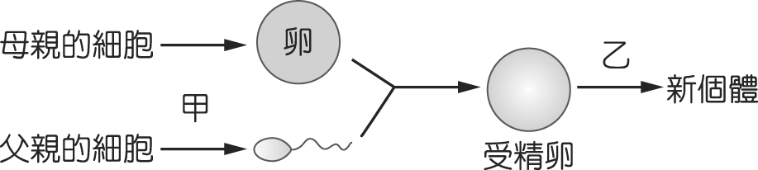
13.人產生配子時會進行(甲)，卵受精後受精卵會進行(乙)形成新個體。何者敘述錯誤？ (A)甲過程中分裂兩次，乙分裂一次 (B)甲過程中染色體複製兩次，乙過程中的染色體分裂一次 (C)甲的子細胞有四個、乙的子細胞有兩個 (D)甲的一個子細胞中染色體的套數為乙的一個子細胞中染色體套數的一半。
14.（甲）細菌—斷裂生殖（乙）水螅—出芽生殖（丙）渦蟲—斷裂生殖（丁）變行蟲—分裂生殖（戊）甘薯—塊莖繁殖（己）青黴菌—孢子繁殖。上列哪些生物的生殖方式錯誤？ (A)丙丁 (B)乙丙丁己 (C)甲戊 (D)丙戊。
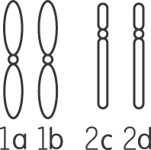
15.如右圖為小傑第一、二對染色體的示意圖。試推測其父親的第一、二對染色體可能為下列何者？
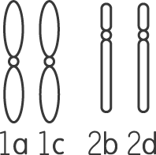
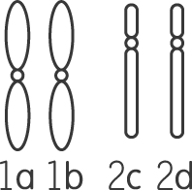
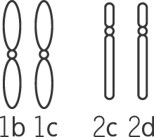
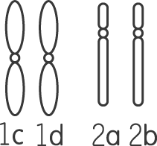
(A) (B) (C) (D)

16.娜美的眼睛是雙眼皮，她的基因型是Aa，請問她父母的基因型不可能是下列哪一組？ (A) AAAA (B) AAAa (C) AAaa (D) AaAa。
17.水稻葉的細胞核中有24條染色體，則其體細胞及配子中的細胞核內分別有多少染色體？ (A) 24條，12條
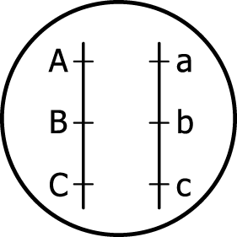
(B) 24條，12對 (C) 12對，6條 (D) 24對，6對。
18.某生物細胞內的染色體及基因位置如右圖，則下列敘述何者錯誤？ (A)每條染色體上有3個等位
基因 (B)減數分裂後，可產生2種不同的子細胞 (C)細胞內共有3種基因，位於3對染色體上
(D)細胞內有3種基因，位於1對染色體上。
19.一般開花植物行有性生殖時，須經下列步驟：（甲）長出花粉管（乙）傳粉（丙）新個體萌芽（丁）受精（戊）種子形成，請排出先後次序。 (A)乙甲丁戊丙 (B)甲乙丁戊丙 (C)丁戊甲乙丙 (D)乙丁甲丙戊。
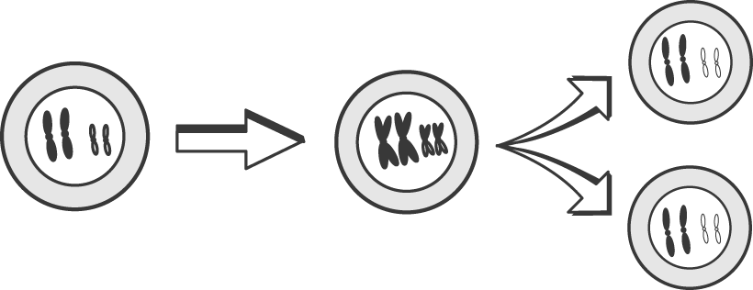
20.如右圖是代表細胞的某種分裂過程，同學對此種分裂加以描述：承旭說：「動物藉此種分裂以修補身體損傷的部位。」；仔仔說：「草履蟲以此種分裂方式行分裂生殖。」；孝天說：「大多數動物的精子係以此分裂方式產生。」；建豪說：「人的受精卵不斷進行此種分裂以形成胎兒。」。請問誰說錯了？ (A)承旭
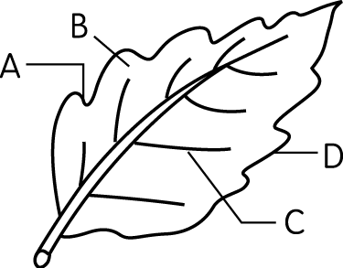
(B)仔仔 (C)孝天 (D)建豪。
21.如右圖為落地生根的葉片，能長出小植物的部位是 (A) A (B) B (C) C (D) D。
22.性染色體X、Y，得自父親者於其前加上「♂」符號，得自母親者加上「♀」符號。
某對夫婦結婚三年後，喜獲麟兒（男孩），試問其性染色體應為下列何種組合？
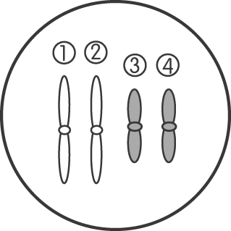
(A)♂Y，♀X (B)♂X，♀X (C)♂X，♀Y (D)♂Y，♀Y。
23.關於圖中細胞核內遺傳物質的敘述，下列何者錯誤？ (A) 的同源染色體是
(B) 和是成對染色體 (C)減數分裂產生的配子可能同時帶有和 (D)如果來自雄性親代，則必定來自雌性親代。
24.睪丸中的50個精母細胞經減數分裂後，將產生多少個精子？ (A) 50個 (B) 100個 (C) 200個 (D) 400個。
25.若將蘿蔔的基因轉殖甘藍菜，讓甘藍菜長出像蘿蔔的根，以解決糧食不足的問題。請問這樣的技術是屬於下列何者？ (A)基因轉殖技術的範圍 (B)突變的範圍 (C)遺傳諮詢的範圍 (D)優生學的範圍。
26.有關動物生殖行為的敘述，下列何者錯誤？ (A)大多數的鳥類會有孵卵及育雛的行為 (B)產卵數多的生物對後代的照顧會愈周到 (C)蝴蝶飛舞以吸引異性 (D)魚和蛙等動物以增加精子和卵的數目方式來增加精子和卵的結合機會。
27.已知豌豆的高莖等位基因（T）對矮莖等位基因（t）是顯性。志中將高莖豌豆和矮莖豌豆雜交後，第一子代高莖與矮莖的比例為138：135。根據此結果，下列敘述何者錯誤？ (A)實驗中，第一子代高莖豌豆的等位基因組合是Tt (B)實驗中，第一子代矮莖豌豆的等位基因組合是tt (C)第一子代的高莖豌豆相互交配，第二子代應均為高莖 (D)第一子代的矮莖豌豆相互交配，第二子代應均為矮莖。
28.有關植物營養繁殖的敘述，哪一項錯誤？ (A)馬鈴薯可利用塊莖行營養器官繁殖 (B)甘藷發芽的位置不一定 (C)石蓮的葉萌芽時，常先向下長根後向上長芽 (D)用營養器官繁殖法可以培育出新品種。
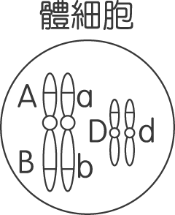
29.如右圖是某生物細胞所具有的兩對染色體，（A、a）（B、b）（D、d）是位於染色體上的成對等位基因，若此細胞進行減數分裂產生精子，則精子內的染色體及等位基因排列何者正確？
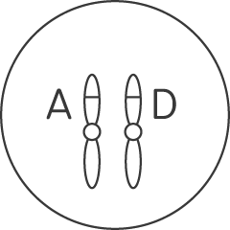
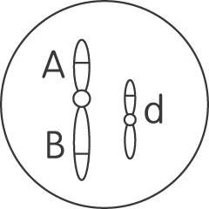
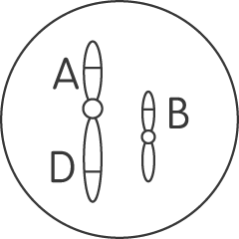
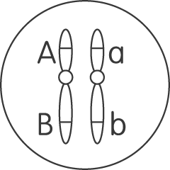
(A) (B) (C) (D)

30.（甲）黑黴的孢子繁殖（乙）稻米的種子繁殖（丙）水螅的出芽生殖（丁）草履蟲的分裂生殖（戊）哺乳類的胎生繁殖（己）洋蔥的鱗莖繁殖，哪些繁殖方式屬於無性生殖？ (A)甲丙丁己 (B)丙丁己
(C)乙戊 (D)甲乙戊。
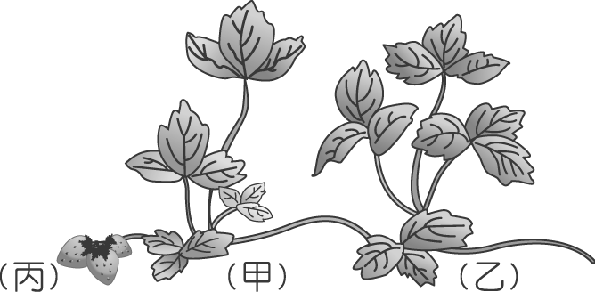
31.將洋蔥根尖細胞中的基因、染色體及細胞核作比較，三者大小關係為何？ (A)基因＞染色體＞細胞核 (B)細胞核＞染色體＞基因 (C)細胞核＞基因＞染色體 (D)染色體＞細胞核＞基因。
32.如右圖所示，取基因型為Aa的草莓植株甲，以匍匐莖產生子代乙；若甲與基因型 aa的植株受粉，產生草莓果實之種子丙，則乙和丙的基因型分別為下列何者？
(A)乙為Aa，丙為aa (B)乙為Aa或aa，丙為Aa (C)乙為Aa，丙為Aa或aa
(D)乙為AA，丙為Aa或aa。
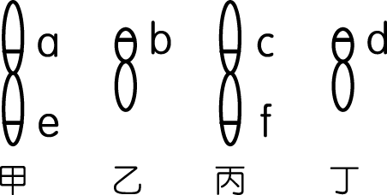
33.如右圖有兩對染色體，a、b、c、d、e、f 代表等位基因位置。在正常狀況下，下列敘述何者正確？ (A)甲、丙為同源染色體 (B)乙、丁皆來自於父親 (C) a、e為控制同一性狀的一對等位基因 (D) c、d為控制同一性狀的一對等位基因。
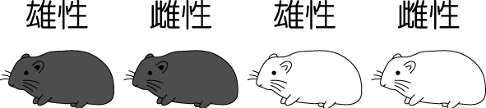
34.已知豚鼠體毛顏色的遺傳，黑色是由顯性基因B所控制，白色是由隱性基因b所控制。小柏養了4隻豚鼠，體毛顏色和性別如右圖所示。若小柏要知道他養的雄黑鼠的基因型是BB或Bb，將此雄黑鼠和所養的雌鼠進行交配，相關推論何者正確？
(A)若和雌黑鼠交配的子代有白鼠，則必為BB (B)若和雌黑鼠交配的子代有黑鼠，則必為Bb (C)若和雌白鼠交配的子代有黑鼠，則必為BB (D)若和雌白鼠交配的子代有白鼠，則必為Bb。
35.臺糖公司利用組織培養繁殖來培養蘭花，他們所種植的蘭花享譽國際，漂亮又便宜，而且品質也相當齊一。關於植物的組織培養繁殖，何者敘述錯誤？ (A)切下的組織需殺菌才可以使用 (B)植物的組織培養繁殖沒有配子的結合 (C)需要加入適當的化學物質刺激生長 (D)組織培養繁殖時會發生減數分裂。
36.小娟與小強為雙胞胎姊弟，下列敘述何者錯誤？ (A)小娟與小強的皮膚細胞染色體數目相同 (B)小娟與小強的性染色體不同 (C)小娟與小強細胞染色體上的基因相同 (D)小娟與小強來自於不同的受精卵。
※請接第二張※
一生物2
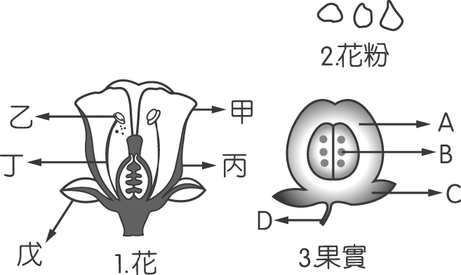
37.如右圖為植物花、花粉粒及果實的構造圖。有關植物的有性生殖，下列何者錯誤？ (A)子房膨大發育成A (B)觀察花粉的形狀要用解剖顯微鏡觀察 (C)花粉來自於乙部位 (D)若甲的顏色鮮豔，一般可利用昆蟲達到授粉的目的。
38.關於人類ABO血型的遺傳，下列敘述何者正確？ (A)人類的ABO血型，由I^{A}、I^{B} 和i三種等位基因所控制，因此一個細胞中控制血型的等位基因有三個 (B)血型為AB型或O型的父母，有可能生出血型為O型的子女 (C) I^{A}是顯性等位基因，I^{B}是隱性等位基因 (D)血型為AB型時，基因型只有I^{A}I^{B} 一種可能。
39.關於人類染色體數目的敘述，下列何者錯誤？ (A)除卵和精子及紅血球以外，其餘細胞都具有23對染色體
(B)所有正常卵細胞，都含有一條X染色體 (C)每個皮膚細胞的染色體中，只有一對性染色體 (D)所有正常精子細胞，都含有一條Y染色體。
40.蛇莓可利用種子或營養器官繁殖，下列選項何者錯誤？
選項 | 種子繁殖 | 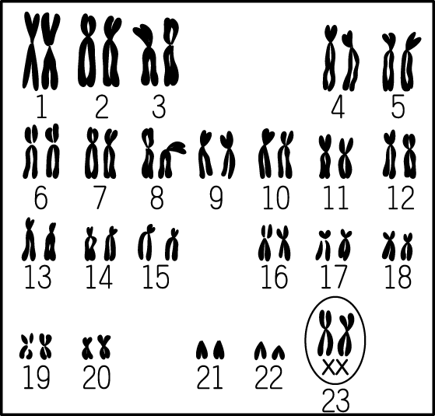  營養器官繁殖
(A) | 需經配子結合 | 不需經配子結合
(B) | 不需要細胞分裂 | 需要細胞分裂
(C) | 屬於有性生殖 | 屬於無性生殖
(D) | 子代性狀與親代不一定相同 | 子代性狀與親代相同
41.如右圖為一個孕婦做羊膜穿刺檢查後，得到胎兒的染色體圖，由此圖推論，
下列敘述何者錯誤？ (A)胎兒是女性 (B)胎兒第21對染色體如果多1條則
患有唐氏症 (C)胎兒染色體中有1對為性染色體 (D)胎兒性別由第21對染色體決定。
42.假設人的單、雙眼皮是由一對等位基因所控制，單眼皮是隱性性狀。小玫原本是單眼皮，因為開刀變成了雙眼皮，之後和天生是雙眼皮的小慕結婚，生了一個單眼皮的女兒。在不考慮突變的情況下，下一胎是雙眼皮的機
率是多少？ (A) 0 (B) $\frac{1}{2}$ (C) $\frac{3}{4}$ (D) $\frac{1}{4}$。
43.下列何者可能是生物體發生性狀差異的原因？（甲）精子和卵結合（乙）出芽生殖（丙）營養器官繁殖（丁）基因突變。 (A)甲乙 (B)乙丙 (C)丙丁 (D)甲丁。
44.據報導，第二批複製馬是英國科學家從賽馬場中，選出常勝的冠軍馬所複製出來的。關於複製馬的敘述，下列何者錯誤？ (A)這是一種生物技術的產物 (B)和試管嬰兒一樣是體外受精 (C)胚胎需在母馬的子宮內發育 (D)毛色和冠軍馬的顏色相同。
45.下列有關突變的敘述，何者錯誤？ (A)細胞只要照射到X光，一定會發生突變 (B)在正常情況下突變是偶然發生的，所產生的突變個體不一定能適應當時環境的變化 (C)突變大多對個體本身或其後代有害，但突變本身並沒有所謂的好或壞 (D)當基因與某些化學物質接觸，如：亞硝酸、螢光劑，突變發生率會提高。
46.（甲）複製染色體分離（乙）染色體複製（丙）同源染色體分離（丁）產生兩個子細胞（戊）產生四個子細胞。上列為細胞在進行分裂中可能發生的過程，請問當減數分裂在進行時，其正確的順序為何？ (A)乙甲丙丁
(B)乙丙甲戊 (C)乙丙甲丁 (D)乙甲丁。
47.俗話說「歹竹也會出好筍」，試從生殖的觀點來思考此現象，並選出正確敘述為何？ (A)竹子的側芽能長出好筍 (B)無性生殖皆能有變異的後代 (C)有性生殖產生變異的後代，其中會有優良的品種 (D)只要適當的施肥，就能長出好筍。
48. ALD（腎上腺腦白質退化症）屬於X染色體性聯隱性遺傳疾病，無法代謝長鏈飽和性脂肪酸，導致體內長鏈飽和性脂肪酸大量堆積在大腦白質和腎上腺皮質，進而導致中樞神經發展遲滯退化，產生功能障礙。患者高雄 張家ALD三兄弟其父母皆無症狀，故其父母較有可能的性染色體基因組合為何？（為帶有ALD基因的染色體）




(A) (B) (C) (D)
49.如下表為不同生物生殖方式的比較表格，請問馬、蜻蜓分別屬於下列哪一種動物？ (A)甲、乙 (B)乙、丁
(C)甲、丁 (D)乙、丙。
動物 | 受精方式 | 養分來源 | 發育場所 | 育幼行為
甲 | 體內 | 卵黃 | 母體外 | 孵卵、育幼
乙 | 體內 | 母體 | 母體內 | 哺乳、育幼
丙 | 體外 | 卵黃 | 母體外 | 無
丁 | 體內 | 卵黃 | 母體外 | 無
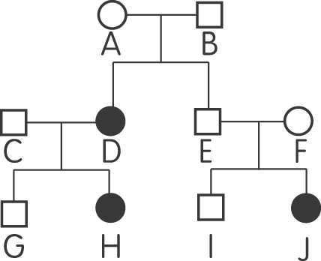
50.有一家的族譜如右圖：□表男，○表女，□表膚色正常，其等位基因為W，●表白子，其等
位基因為w，則下列推論何者錯誤？ (A) A的基因型為WW (B) G的基因型為Ww
(C) F的基因型為Ww (D) CD想生第三胎，這胎是白子男孩之機會為$\frac{1}{4}$。
※第二張※
一生物3

